ROBOTICA

Cognome e Nome ________________________________Matricola __________

PARTE 1 - QUIZ – (8 punti)
1. Un giunto sferico
- permette una sola rotazione V F
- può essere modellizzato in DH V F
- serve a modellizzare la spalla umana V F
2. La risoluzione di un manipolatore
- entra in gioco solo per movimenti programmati nello spazio cartesiano V F
- è maggiore degli errori di posizionamento V F
- dipende da caratteristiche hardware ed uin genere non può essere cambiata V F
3. L'istruzione affix in AL
- si usa per costruire i modelli del mondo V F
- serve anche per calcolare una posizione assoluta partendo da una posizione assoluta ed una matrice di trasformazione V F
- serve a creare solo relazioni bidirezionali V F
4. Il sottosistema attuatori di un robot manipolatore
- puo’ essere realizzato mediante diverse tecnologie V F
- comprende necessariamente una parte elettrica V F
- ha in input diretto la cinematica inversa V F
5. I gradi di mobilità di una struttura
- sono sempre la stessa cosa dei gradi di libertà di una struttura V F
- sono tipicamente tre per robot mobili a ruote V F
- sono dipendenti dai vincoli presenti nella struttura V F
6. I quadtrees
- sono un metodo utile per robot umanoidi che si muovono nello spazio 3D V F
- sono definibili in termini ricorsivi V F
- non possono essere usati per fare una ricerca mediante A* V F
7. Collision avoidance
- è una attività on line che deve evitare gli ostacoli anche se imprevisti V F
- deve essere sempre una attività separata dal path planning V F
- non serve per robot che usano la stima odometrica V F
8. I behavior
- sono definiti in termini di azione da intraprendere di fronte ad un certo dato sensoriale V F
- devono rimanere attivi per un tempo limitato V F
- hanno come input la descrizione dello stato del mondo V F
9. Gli operatori STRIPS
- sono caratterizzati da chiamata mediante pattern matching V F
- sono scritti usando liberamente espressioni logiche V F
- possono contenere espressioni dipendenti da una variabile di stato V F
10. Where am I?
- è un problema solo dei robot mobili V F
- si risolve di solito con sistemi di guida V F
- è un problema più importante per i robot behavior-based V F
PARTE 2- DOMANDE - (punti 12)

1. Illustrare i gradi di mobilità delle strutture meccaniche portando qualche esempio

2. Definire il problema del calcolo della cinematica inversa per robot manipolatori, ed estendere le considerazioni ai robot a zampe.

3. Descrivere su quali principi e sensori si basano i sistemi di odometria usati nei robot mobili e discutere dei problemi aperti.

4. Discutere l’architettura di controllo per un manipolatore industriale. Utilizzare uno schema a blocchi, e per ogni blocco descriverne ingressi, uscite e funzione. Si ipotizzi, come ingresso del sistema, una traiettoria nota definita nello spazio di lavoro del robot.

PARTE 3- ESERCIZI - (punti 13)

- Si studi la cinematica diretta e inversa del braccio del robot illustrato in figura. I bracci lunghi sono attaccati al robot mediante un giunto con due rotazioni; ognuno è planare . Ignoriamo i gradi di mobilità del polso considerando l’estremità bloccata.

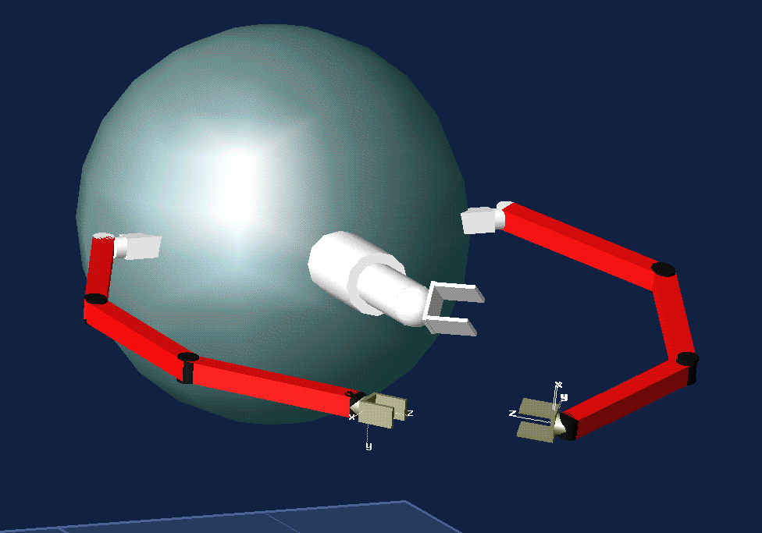
il primo giunto ha 2 gradi di libertà. quindi il robot ha 4 gdl complessivi.
Per la cinematica inversa si potranno impostare 4 valori (xyz ed una rotazione )

2. Scrivere un programma AL che muove le due zampe del robot illustrato in esercizio 1 per farlo camminare, usando una terza zampa solo per fissaggio. Il programma riceve la lunghezza del passo da compiere e quindi calcola la posizione cui mandare la zampa destra, la posizione cui mandare il corpo, cioè la terza zampa che consideriamo fissa, la posizione cui mandare la zampa sinistra, ed attua in sequenza le zampe per eseguirlo. (Si osservi che il robot è di fatto una catena cinematica chiusa se si considera l’aggancio con il terreno, ma in AL non è possibile definire modelli del mondo che contengano cicli).
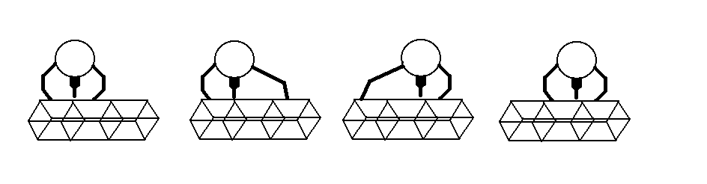

3. Un robot a due giunti deve essere mosso rispettando i seguenti vincoli per il primo ed il secondo giunto rispettivamente

angolo iniziale primo =30°, secondo=0°
velocità iniziale=0°/s, 0°/s
angolo finale primo=180°, secondo= 90°
velocità finale=0°/s, 10°/s

Il movimento deve essere eseguito in un tempo pari a 1s.

Utilizzare la traiettoria (es. polinomio) che meglio si adatta alle richieste, e determinarne tutti i parametri.

si impostano due cubiche, ognuna con i 4 vincoli di posizione e velocità iniziale e finale.

per il primo giunto θ1(t) = 30 + 450t2 – 300t3
per il secondo θ2(t) = 260t2 – 170t3
4. Si rappresenti lo schema subsumption per un robot che deve fare pulizia dei pavimenti in un ambiente interno. Il robot è munito di soli sensori di prossimità e di contatto, non sa riconoscere la polvere ma si muove continuamente nell’ambiente. Si illustrino eventualmente le altre soluzioni esistenti per robot aspirapolvere.

